BHKW Dachs F3.0 Flüssiggas

SenerTec

Eigenschaften

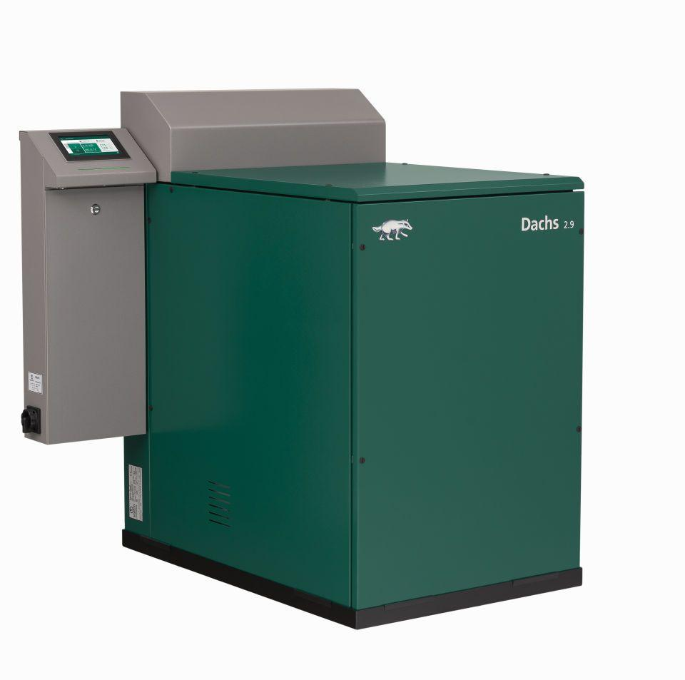

HAN:

558-DE

Produkt

Gas-Blockheizkraftwerk

Breite (mm)

720,00

Höhe (mm)

1.270,00

Tiefe (mm)

1.070,00

Brennstoff

Flüssiggas

Effizienzklasse

A+++

Elektrische Nennleistung (kW)

3

Wärmenennleistung (kW)

6,9

Elektrischer Wirkungsgrad (%)

bis 28

Gesamtwirkungsgrad Brennstoffnutzung H(i) (%)

bis 99,2

Schallleistungspegel Innenraum (dB(A))

56